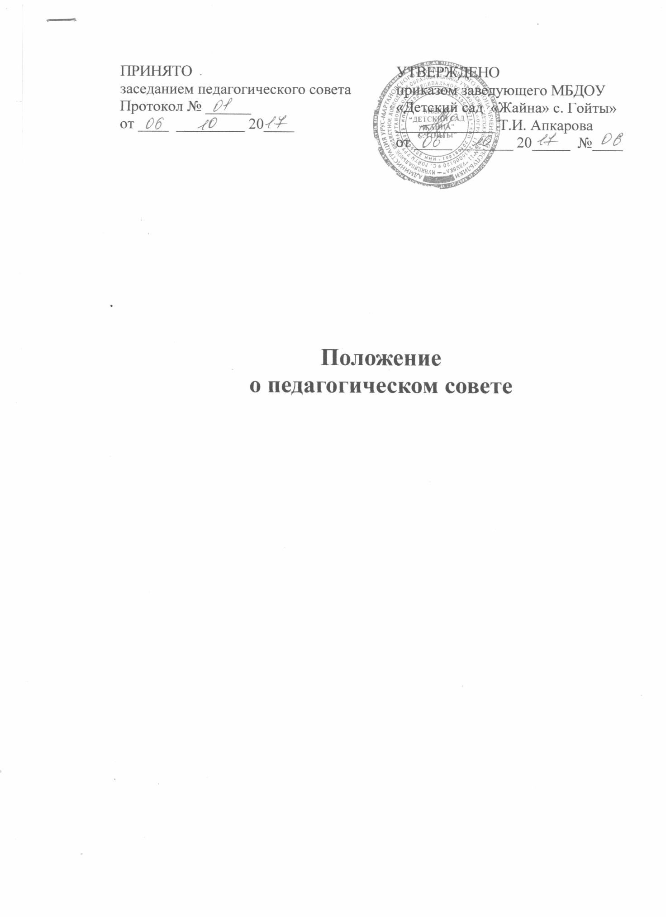

**1.  Общие положения**

1.1.  Настоящее Положение о педагогическом совете разработано для муниципального бюджетного дошкольного образовательного учреждения «Детский сад «Жайна» с. Гойты» Урус-Мартановского муниципального района (далее ДОУ).

Педагогический совет ДОУ является постоянно действующим органом самоуправления для рассмотрения основных вопросов организации и осу­ществления образовательного процесса.

1.2.  Педагогический совет ДОУ создается во всех дошкольных обра­зовательных учреждениях, где работают более трех педагогов.

1.3.  В состав Педагогического совета  ДОУ входят:

* заведующий ДОУ (председатель),
* старший воспитатель (секретарь)
* воспитатели,
* остальные педагогические работники

1.4. Педагогический совет ДОУ действует на основании Федеральный закон РФ "Об образовании в Российской Федерации" N 273-ФЗ от 29.12.2012 г., норматив­ных правовых документов об образовании, Устава.

1.5.  Решения Педагогического совета являются рекоменда­тельными для коллектива  ДОУ. Решения Педагогического со­вета, утвержденные приказом  руководителя  ДОУ, являются обязательными для исполнения.

**2. Задачи и содержание работы Педагогического совета.**

2.1. Главными задачами Педагогического совета являются:

2.1.1.  реализация государственной политики по вопросам об­разования;

2.1.2.  ориентация деятельности педагогического коллектива ДОУ на совершенствование образовательного процесса;

2.1.3.  разработка содержания работы по общей методической теме дошкольного образовательного учреждения;

2.1.4.  ознакомление и внедрение в практическую деятельность педагогических работников достижений педагогической науки и передового педагогического опыта;

2.1.5. решение вопросов об организации образовательного про­цесса с детьми.

**3. Функции педагогического совета**3. Скогв

3333ета3

3.1.   Педагогический совет осуществляет следующие функции:

3.1.1. обсуждает и утверждает планы работы образовательного учреждения;

3.1.2.  заслушивает информацию и отчеты педагогических работ­ников учреждения, доклады и  сообщения о проверке соблюдения санитарно-гигиенического режима образовательного уч­реждения, об охране труда, здоровья и жизни воспитанни­ков и другие вопросы образовательной деятельности ДОУ;

3.1.3.  принимает решение о проведении учебных занятий с детьми (в том числе по дополнительным обра­зовательным программам);

3.1.4.  принимает решение об изменении образовательных про­грамм (отдельных разделов, тем), об изменении сроков освоения образовательных программ, об изучении допол­нительных разделов из других образовательных про­грамм.

1. **4. Права педагогического совета**

4.1. Педагогический совет ДОУ имеет право:

4.1.1.  создавать временные творческие объединения с пригла­шением специалистов различного профиля, консультан­тов для выработки рекомендаций с последующим рас­смотрением их на Педагогическом совете;

34.1.2.  принимать окончательное решение по спорным вопро­сам, входящим в его компетенцию;

4.1.3.  принимать, утверждать положения (локальные акты) с компетенцией, относящейся к объединениям по про­фессии;

4.1.4.   в необходимых случаях на заседание Педагогического со­вета образовательного учреждения могут приглашаться представители общественных организаций, учреждений, взаимодействующих с данным образовательным учрежде­нием по вопросам образования, родители воспитанников, представители учреждений, участвующих в финансирова­нии данного образовательного учреждения, и др., необходимость их приглашения определяется председателем Пе­дагогического совета, Лица, приглашенные на заседание Педагогического сове­та, пользуются правом совещательного голоса.

**5. Обязанности педагогического совета**

5.1.     Педагогический совет ответственен за:

5.1.1.  выполнение плана работы;

5.1.2.  соответствие принятых решений законодательству Рос­сийской Федерации об образовании, о защите прав дет­ства;

5.1.3.  утверждение образовательных программ, имеющих экс­пертное заключение;

5.1.4.  принятие конкретных решений по каждому рассматри­ваемому вопросу, с указанием ответственных лиц и сро­ков исполнения решений.

1. **6. Ответственность**

6.1. Педагогический совет несет ответственность за ведение документации педагогического совета (протоколов, выписок з них и т.д.)

6.2.Заседание Педсовета протоколируется секретарем, и оформляются в печатном варианте.Протоколы подписываются пред­седателем и секретарем педагогического совета. Нумерация протоколов ведется от начала учебного года.

6.3.Протоколы Педсовета подшиваются в специальную папку,входят в номенклатуру дел и хра­нятся постоянно в ДОУ.

6.4. На основании решения Педсовета заведующий ДОУ издает приказ с указанием ответственных и сроков выполнения.6.5.Протоколы Педсоветов регистрируются в книге регистрации.Книга регистрациипротоколов Педагогического совета пронумеро­вывается постранично, прошнуровывается, скрепляется подпи­сью заведующего и печатью образовательного учреждения

1. **7. Организация деятельности Педагогического совета**

7.1.   Педагогический совет ДОУ избирает из своего состава секретаря совета. Секретарь педсовета работает на обществен­ных началах.

7.2.   Педагогический совет работает по плану, являющемуся составной частью плана работы ДОУ.

7.3.   Заседания Педагогического совета созываются, как пра­вило, в соответствии с планом работы ДОУ, но не менее одного раза в квартал.

7.4.   Решения Педагогического совета принимаются боль­шинством голосов при наличии на заседании не менее двух тре­тей его членов.  При равном количестве голосов решающим является голос председателя Педагогического совета.

7.5.   Организацию выполнения решений Педагогического совета осуществляет заведующий ДОУ и ответственные лица, указанные в решении. Результаты этой работы сообщаются членам Педагогичес­кого совета на последующих его заседаниях.

7.6.   Заведующий ДОУ   в случае несогласия с решением Педагогического совета приостанавливает выполнение решения, извещает об этом учредителей учреждения, которые в трехднев­ный срок при участии заинтересованных сторон обязаны рас­смотреть такое заявление, ознакомиться с мотивированным мнением большинства Педагогического совета и вынести окон­чательное решение по спорному вопросу.

Настоящее Положение вступает в силу со дня его утверждения. Срок действия Положения – до принятия нового.